ИНФОРМАЦИОННЫЕ КАРТЫ И КОНСПЕКТЫ КОНКУРСНЫХ УРОКОВ
Кузина Галина Борисовна СОШ "Диалог"

Информационная карта урока
предмет: алгебра, класс: 9
Тема: Решение рациональных уравнений
Цели урока:
- Обобщить, систематизировать, углубить знания школьников по изучаемой теме;
- Способствовать формированию умений применять приёмы сравнения, обобщения, переноса знаний в новую ситуацию, развитию творческих способностей учащихся;
- Побуждать учащихся к самоконтролю, самоанализу своей учебной деятельности.
Оборудование урока: экран, компьютеры, демонстрационный проектор; у учащихся на столе - оценочные листы, копировальная бумага, карточки с заданиями (тест).
Формы работы: индивидуальный опрос, фронтальная беседа с учащимися, самостоятельная работа, самоконтроль.
Структура урока:
- Вводная беседа учителя с сообщением темы и целей урока;
- Проверка домашнего задания;
- Актуализация опорных знаний по теме «Рациональные уравнения»;
- Выполнение теста с самопроверкой « Простейшие уравнения»;
- Сообщение ученика о Р. Декарте (историческая справка);
- Углубление знаний - решение уравнений с параметром;
- Самостоятельное решение уравнений;
- Домашнее задание;
- Подведение итогов урока.
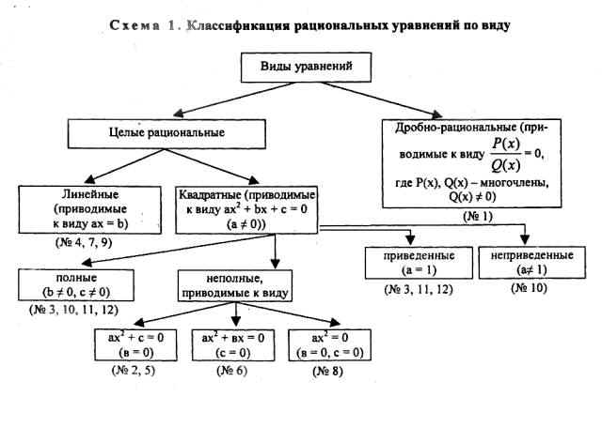
Обобщая результаты решения уравнения 3, получаем схему 2, которая показывает связь числа корней линейного уравнения с его коэффициентами.

Схема 2
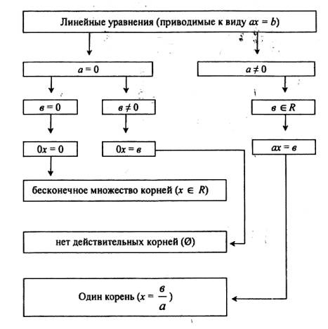

Учитель предлагает двум учащимся собрать на доске из заранее подготовленных карточек схему 2 и схему 3, которые отражают связь числа корней квадратного уравнения ах² + вх + с = 0 (а не = 0) с его дискриминантом Д = в²-4ас, и для каждого случая аналитического решения указать геометрическую модель.
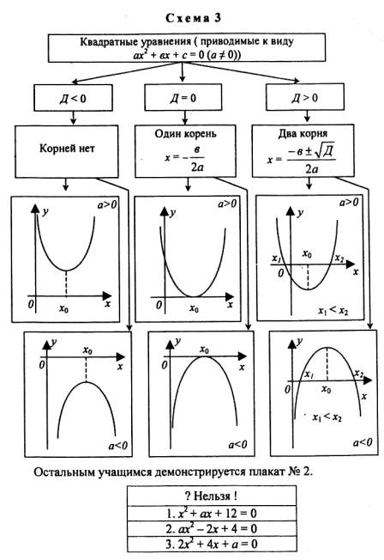

Оценочный лист учащегося

Фамилия _______________
Имя ___________________

Этапы | Задания | Количество баллов
1 | Домашнее задание
2 | Тест
3 | Самостоятельная работа
4 | Подготовка к уроку
Оценка
Самостоятельно оценить работу по пятибалльной системе.

Конспект урока алгебры в 9 классе
План урока:
I. Вводная беседа учителя. Ребята! Мы научились решать различные уравнения первой, второй и выше степеней, вы узнали несколько способов их решения. Сегодня на уроке мы обобщим, систематизируем и углубим полученные знания.
ЧТОБЫ РЕШИТЬ УРАВНЕНИЕ, НЕОБХОДИМО СОВЕРШИТЬ РЯД ПРЕОБРАЗОВАНИЙ, НЕ НАРУШИВ РАВНОСИЛЬНОСТИ УРАВНЕНИЙ.
Например:
На доске запись,
х (х+3) =2х,
х+3=2
х= -1
Учитель: В чем ошибка?
Учащиеся: Делим обе части на х, не учитывая, что х может быть равен 0
Учитель: Т.о. надо внимательно выполнять преобразования. - Перед каждым учеником лежит оценочный лист, сегодня вам предстоит выставить себе общую оценку за урок, оценивая каждый этап.
II. Проверка домашнего задания (самостоятельно). (Ответы выписаны на доске).
Работа на компьютере.
Учитель: Критерии оценивания показать на экране: 8 заданий
«5» - за 8 верно выполненных заданий;
«4» - за 6,7 верно выполненных;
«3» - за 5 верно выполненных;
«2» - меньше, чем 5 выполненных заданий.
III. Актуализация опорных знаний. На экран демонстрируется схема 1
(со ссылками на схемы 2,3) фронтальная беседа по схемам.
Учитель:
- Какие виды уравнений вам известны?
- Общий вид линейного уравнения?
- Частные случаи решения линейного уравнения.
Схема 2 .Примеры.
Учитель:
- Общий вид квадратного уравнения.
- Какова зависимость числа корней квадратного уравнения от дискриминанта?
Схема 3
- Виды квадратных уравнений. Примеры.
Учитель: Уравнения 3-ей и выше степеней обычно приводится к простейшим. (Повторить способы решения).
Учащиеся: - Способ группировки, графический, разложения на множители, замена переменной.
IV. Выполнение теста «Решение простейших уравнений». 8 заданий. Ребята записывают только ответы под копирку, второй экземпляр -учителю. (Текст прилагается).
Самопроверка по ответам на экране. (1 учащийся выполняет тест на компьютере)
V. Учитель: Многие математики занимались исследованиями в решении уравнений. Среди них крупнейший французский математики философ VII века Рене Декарт.
Ученица представляет защиту компьютерной презентации. Рассказывает о жизни и достижениях Р. Декарта и разбирает подробно решение уравнения 4-ой степени, известного как «задача Декарта».
VI. Учитель: - Мы уже знакомились с решением квадратных уравнений с параметром. Решим такое уравнение:
(Учитель демонстрирует решение уравнения на доске. Ученики записывают его в тетрадь.)
Учитель: - Что значит решить уравнение с параметром? (решить уравнение с параметром а - это значит для каждого значения параметра найти значение неизвестной переменной, удовлетворяющее этому уравнению
1.
a² -9 = 0, тогда а=3 или а = -3.
Если а = 3, то 0 • х = 0, любое действительное число является корнем.
Если а = -3, то 0 • х=30, корней нет
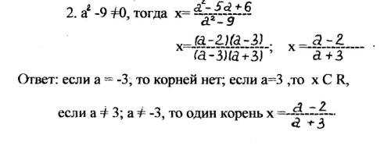
VII. Для самостоятельного решения учащимся предлагаются следующие уравнения:
1. x⁴ - 8x² - 9 = 0 (ответ:-3,3)
2. (х² -2х +3) (х² -2 +4) =6 (ответ: 1)
3. ах - 9 = Зх – а² (ответ: если а=3, то х - любое число,
если a не = 3 , то х = -3 - а)
Оценить свое решение самостоятельно, оценку занести в оценочный лист.
VIII. Домашнее задание из учебника №297, 300, 292, 295 (г.ж) -повторение) уравнения.
IX. Подведение итогов урока.
(на экране схема 1)
Учитель: Чем мы занимались на уроке?
- Привели в систему знания о способах решения рациональных уравнений.
- Спасибо всем учащимся, принявшим участие в подготовке и проведении урока.
Собрать оценочные листы. Оценки за урок будут сообщены после согласования с оценкой учителя.

